PLANIFICACIÓ DE L’11 AL 15 DE MAIG de 2020
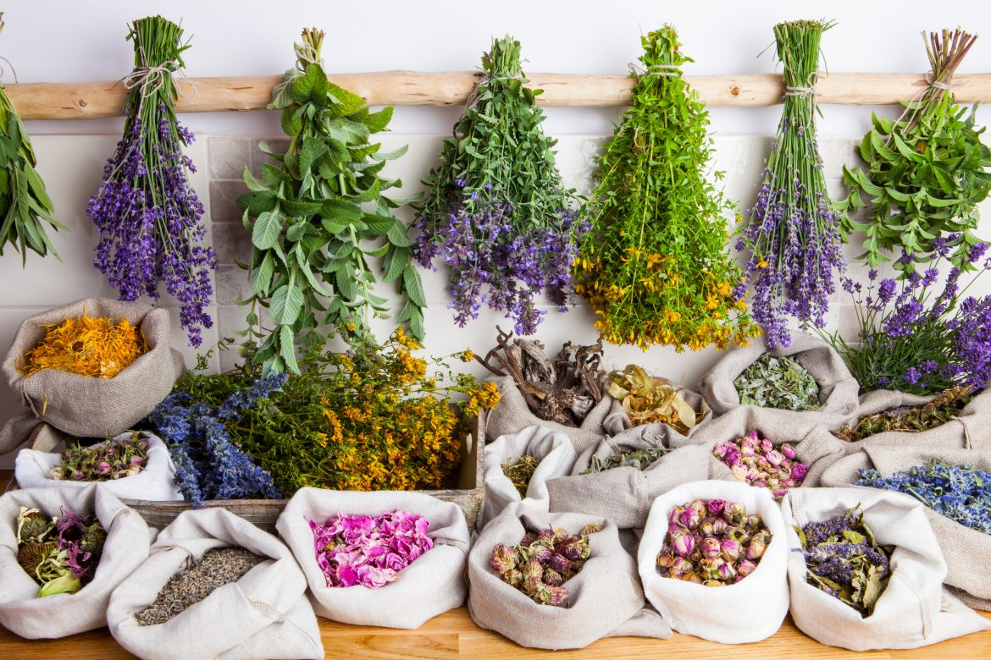
HOLA FAMÍLIA !
JA ANEM CAP A LA NOVENA SETMANA DE CONFINAMENT
COMENCEM LA SETMANA AMB EL DIA DE LES HERBES REMEIERES, LES PLANTES QUE ENS APORTEN BENEFICIS PER A LA SALUT. COM NO HI HAURÀ PEL CARRER PARADETES QUE VENGUIN MEL, PLANTES AROMÀTIQUES, HERBES MEDICINALS,..., HAUREM DE FIXAR-NOS PELS PARTERRES DE LA CIUTAT DE MOLLET O PELS CAMINS DE GALLECS SI VEIEM FLORS I PLANTES.
FIXEU-VOS BÉ QUE JA ES VEUEN:
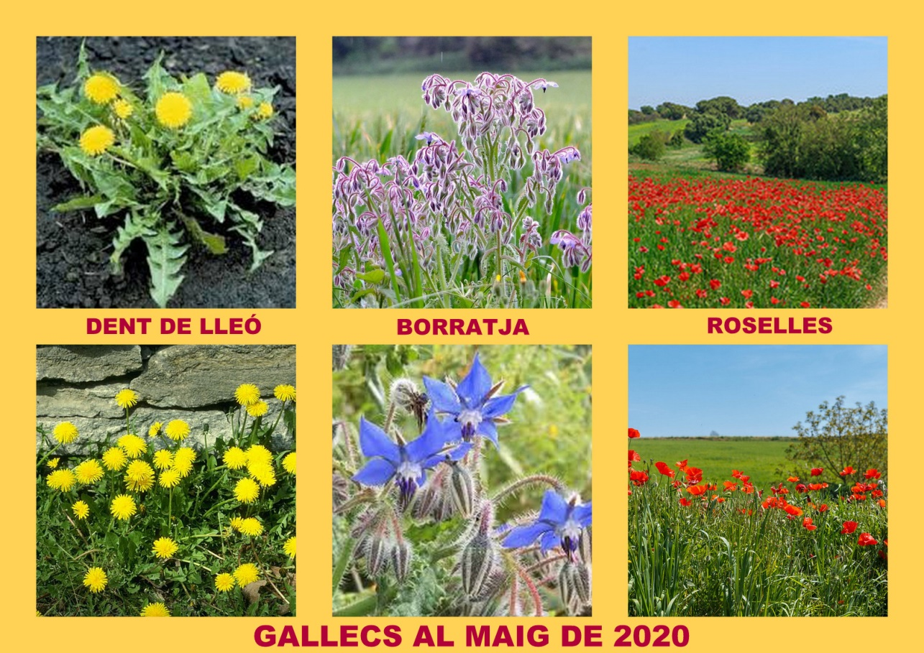
11 | 12 | 13 | 14 | 15 | 16 | 17
FIRA DE SANT PONÇ  CAMINADA PER GALLECS O CAMINS DE MOLLET. | CONVERSA RECORDANT LA PASSEJADA.  DIBUIX | P  SO/FONEMA. FITXA  LA LLUNA: CONVERSA-CANÇÓ | EL CALENDARI. COMPTATGE DIES I ELEMENTS DEL CARRER | JOC PSICOMOTRIU  ENGLISH | GAUDIR DE LA CASA I LA FAMÍLIA | GAUDIR DE LA CASA I LA FAMÍLIA

LLENGUATGE VERBAL I MEDI
OBSERVA LES PLANTES I LES HERBES . VÉS PELS CAMINS DE GALLECS, PELS CAMPS DEL CALDÉRÍ O ALTRES ZONES ALLUNYADES DE L’ASFALT I LES VORERES. FICA’T PER CAMINS DE TERRA. CONVERSA AMB LA FAMÍLIA QUE HEU VIST: PLANTES QUE PUNXEN, TIGES LLARGUES, ESPIGUES, PRATS, FLORS DE COLORS DIFERENTS,... HEU VIST LES ROSELLES, LES BORRATGES I ELS DENTS DE LLEÓ?
FES UN DIBUIX ON PUGUIS ACOLORIR LES FLORS VERMELLES (ROSELLA), BLAVES (BORRATJA) I GROGUES (DENT DE LLEÓ).
A LA PRIMAVERA, AMB EL BON TEMPS, LA NATURA ENS MOSTRA LES PLANTES VERDES, BEN CRESCUDES, AMB FLORS DE MOLTS COLORS,...
MIRA AQUEST VIDEO I VEURÀS COM GERMINA LA LLAVOR https://www.youtube.com/watch?v=icMXGHLuQPI
ARA MIRA AQUEST CLIP: (https://www.youtube.com/watch?v=t_IK9PSe8-g )
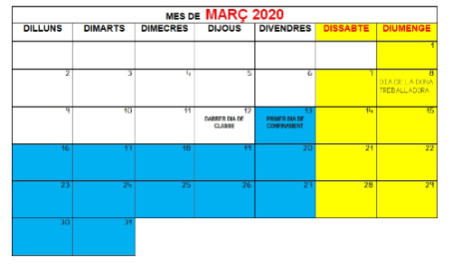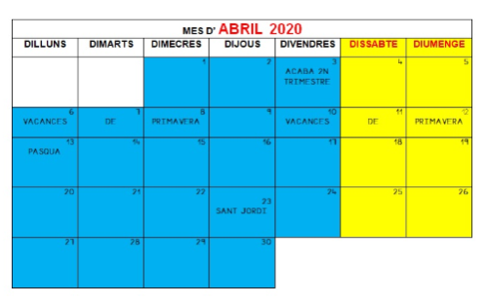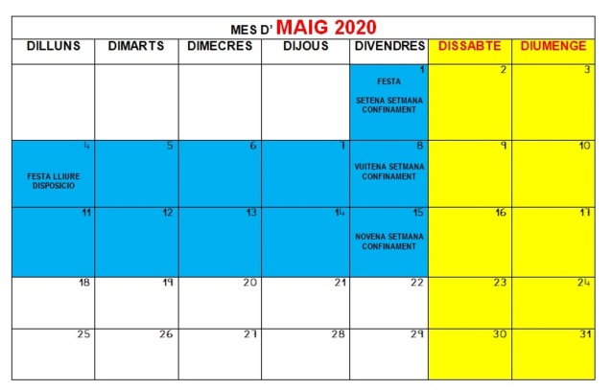
MIRA ELS 3 CALENDARIS: MARÇ – ABRIL - MAIG. AMB AJUDA DELS PARES MIRA I CONTESTA:
- QUÈ SÓN ELS DIES GROC?
- QUIN DIA VAM COMENÇAR A QUEDAR-NOS A CASA?
- COMPTA ELS DIES BLAUS FINS ARRIBAR AL 15 DE MAIG
- QUAN DIES TÉ UNA SETMANA?
- ESCOLTA LA CANÇÓ ELS DIES DE LA SETMANA DE DÀMARIS GELABERT (https://www.youtube.com/watch?v=4atoVE3t-yo )
- ESCRIU: DILLUNS-DIMARTS-DIMECRES-DIJOUS-DIVENDRES-DISSABTE-DIUMENGE
TREBALL DE DISCRIMINACIÓ SONS-FONEMES: OBSERVA, DISCRIMINA, ESCRIU I PINTA LES QUE SONI (p).
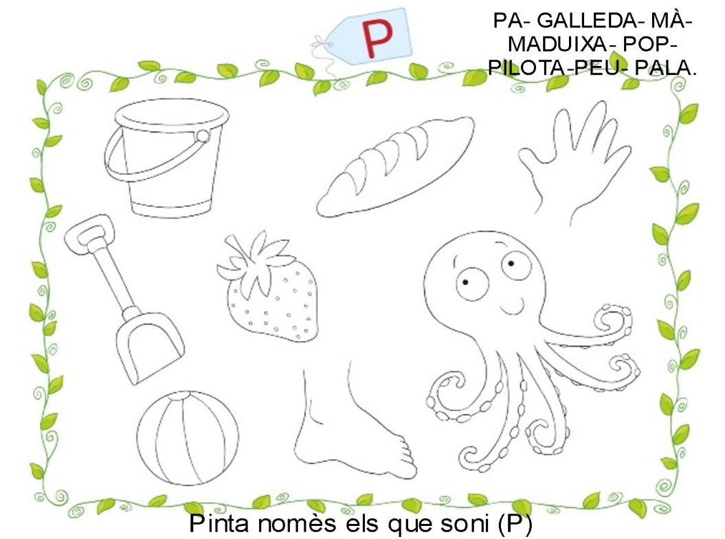
LLENGUATGE MATEMÀTIC
EN LES TEVES SORTIDES DIÀRIES AL CARRER INVERTEIX UNA MICA DE TEMPS EN COMPTAR QUANTS BANCS HAS VIST, QUANTS NENS/ES T’HAS CREUAT, PER DAVANT DE QUANTES PAPERERES HAS PASSAT, QUANTES CAQUES D’ANIMAL HAS VIST A LA VORERA,...
EN ALGUN MOMENT DEL DIA POTS FER LLISTA (CAQUES: 0, PAPERERES: 3, FANALS DE LLUM: 6,...).

DESCOBERTA D’UN MATEIX: PSICOMOTRICITAT
http://www.mouelcos.cat/?p=89574
LLENGUATGE MUSICAL
CONVERSA AMB ELS DE CASA SOBRE LA LLUNA.
COM ESTAVA LA LLUNA EL DIJOUS DIA 7 DE MAIG?
QUANTES CARES TÉ LA LLUNA? (FASES LUNARS)

ESCOLTA LA CANÇÓ LLUNA NOVA, PEIX AL COVE http://musicamestracancons.blogspot.com/2011/10/lluna-plena.html
PINTA LA LLUNA I LES ESTRELLES. SI NO POTS IMPRIMIR HO DIBUIXES.
LLUNA NOVA PEIX AL COVE, QUART CREIXENT GEP A PONENT.
LLUNA PLENA EL MAR REMENA, QUART MINVANT GEP A LLEVANT.

QUATRE CARES TÉ LA LLUNA, DUES COM GRILLS DE LLIMONA
UNA QUE NINGÚ NO HA VIST I UNA DE CARA RODONA...

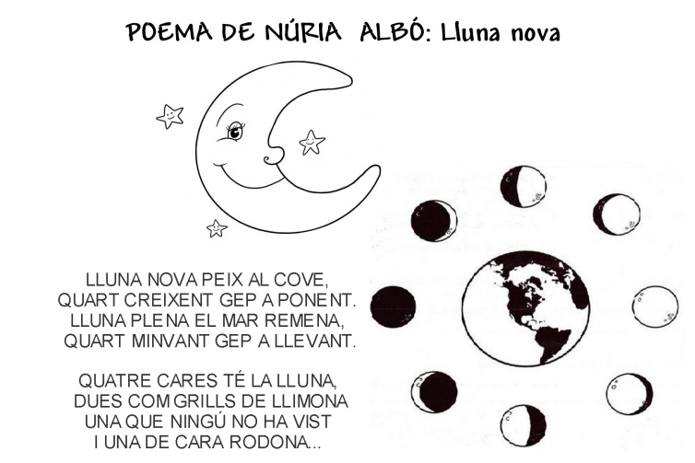

ENGLISH

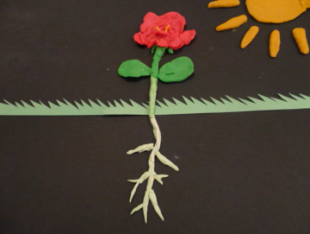
PLANTS (A FLOWER)

VOCABULARY

PER AQUESTA SETMANA PODEU VEURE UN VÍDEO EN EL QUE APRENDREU A DIR EN ANGLÈS DIFERENTS PARTS D'UNA FLOR (ROOTS, STEM, LEAVES AND FLOWER)
https://www.youtube.com/watch?v=dJjNh2pMSB8

ACTIVITY

PODEU ENREGISTRAR UN PETIT VIDEO EN EL QUE ELS VOSTRES PETITS I PETITES ANOMENIN LES DIFERENTS PARTS D’UNA FLOR EN ANGLÈS. SI NO TENIU A CASA CAP PLANTA AMB FLOR TAMBÉ HO PODEU FER A PARTIR D’UNA IMATGE, PER EXEMPLE EN UN LLIBRE, EN UNA REVISTA, EN UN CATÀLEG DE PUBLICITAT, etc.

Famílies, tot el que us proposem són idees per anar fent amb els vostres infants, per tal de procurar que vagin madurant i exercitant-se en les diferents habilitats.
Volem valorar el nivell d’expressió oral, per tant voldríem que gravéssiu al vostre fill/a fent un petit discurs en català sobre el procés de creixement d’una planta, des de la llavor, passant per la creixença, la formació de flors i fruits. Pot ajudar-se d’un dibuix, d’una foto. Discurs màxim de 3-4 minuts.

